**UNIVERSIDAD NACIONAL DE INGENIERÍA**

FACULTAD DE INGENIERÍA ELÉCTRICA Y ELECTRÓNICA



“SIMULACIÓN DE UN CONVERSOR FRECUENCIA A VOLTAJE”

CIRCUITOS ELECTRÓNICOS DIGITALES

IT-114M

**INTEGRANTES:**

TRUJILLO BUSTAMANTE, HERNÁN MARTÍN 20155019A

**PROFESOR:**

ING. LUIS LEONCIO FIGUEROA SANTOS

**LIMA-PERÚ**

**2019**

**ÍNDICE**

**CAPÍTULO I**

**PLANTEAMIENTO DEL PROBLEMA**

* 1. Descripción del problema. 03

**CAPÍTULO II**

**MARCO TEÓRICO CONCEPTUAL**

2.1 Fundamento teórico 04

2.2 Principales aplicaciones 04

**CAPÍTULO III**

**ANÁLISIS Y PRESENTACIÓN DE RESULTADOS**

3.1 Diseño del circuito 05

3.2 Simulación del circuito 13

**CONCLUSIONES Y RECOMENDACIONES** 16

**ANEXOS** 17

**CAPÍTULO I**

**PLANTEAMIENTO DEL PROBLEMA**

* 1. Descripción del problema

Se requiere un conversor frecuencia voltaje, que sea capaz de abarcar un rango de voltaje de salida entre 0 y 5 V, con una resolución de al menos 2 cifras significativas. El rango de frecuencia correspondiente debe ser tal que permita una precisión mejor o igual al 1% en la conversión. El rango de frecuencia de la señal de entrada se debe desplegar en forma porcentual en un visor de 7 segmentos de dos dígitos.

.

**CAPÍTULO II**

**MARCO TEÓRICO CONCEPTUAL**

* 1. Fundamento teórico

Los convertidores tensión – frecuencia son circuitos integrados que convierten un voltaje de entrada análogo en un tren de pulsos cuya frecuencia de salida es proporcional al nivel de entrada. La principal aplicación es la implementación de una manera muy sencilla de una conversión analógica a digital.

La aplicación más común de los convertidores frecuencia a tensión está dada en la medición de velocidad de los motores, donde una serie de pulsos proporcional a la velocidad del motor es transformada en una señal analógica para ser medida.

* Un rango dinámico amplio (cuatro décadas o más).
* Bajo error de linealidad, en general menor a 0.1%.
* Precisión y estabilidad en el factor de escala k de la conversión.
  1. Principales aplicaciones
* Medición de velocidad de motores.

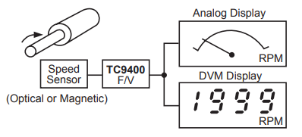

Medición de flujo.  
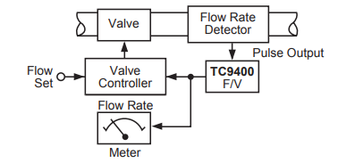

* Modulación de FM

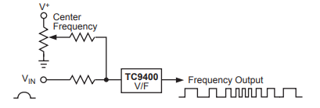

* Transmisión de datos.

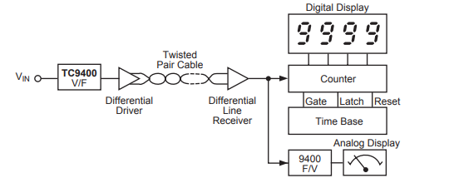

* Control de velocidad

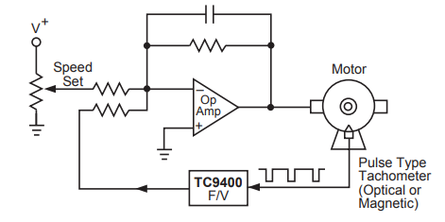.

* Enlaces ópticos.

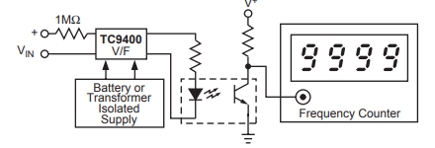

* División análoga.

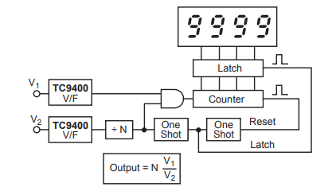

**CAPÍTULO III**

**ANÁLISIS Y PRESENTACIÓN DE RESULTADOS**

* 1. Diseño del circuito

El proyecto consta de 2 partes el conversor frecuencia tensión propiamente dicho y un contador que muestra el porcentaje de la tensión máxima alcanzado.

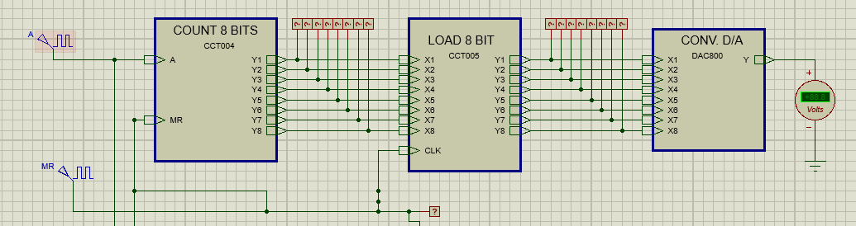

Fig. Conversor frecuencia a tensión

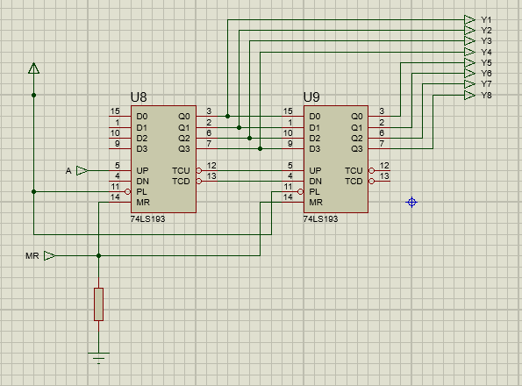

Fig. Contador de 8 bits  
COUNT 8 BITS

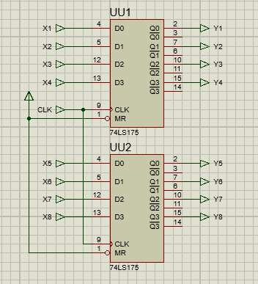

Fig. Registro de retención  
LOAD 8 BITS

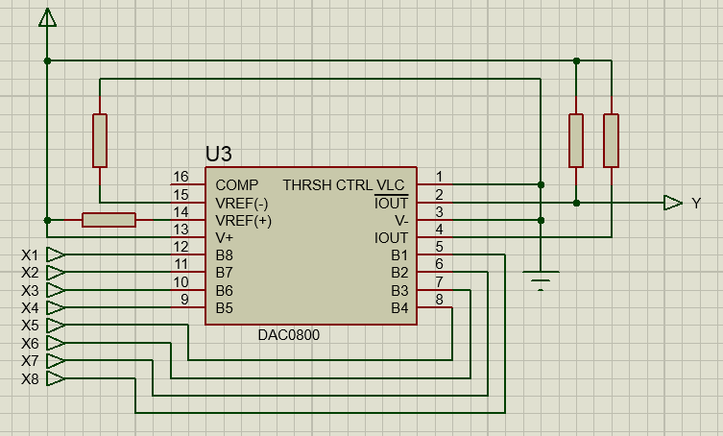

Fig. Conversor Digital – Analógico

CONV D/A

La segunda parte mostraría el porcentaje de la tensión alcanzada, en este contará la cantidad de bits que representan la frecuencia ingresada. El resultado se muestra en displays.

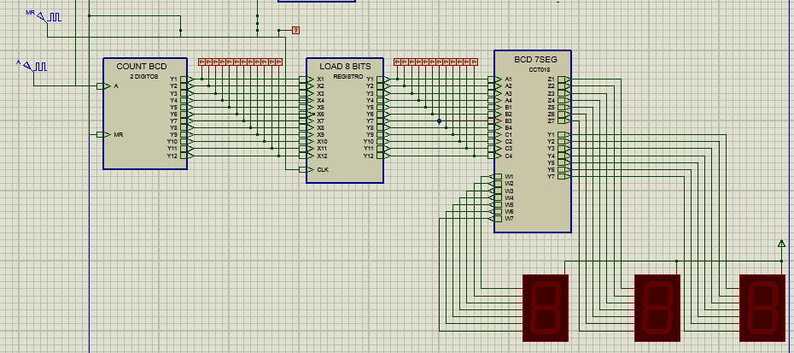

Fig. Contador con display

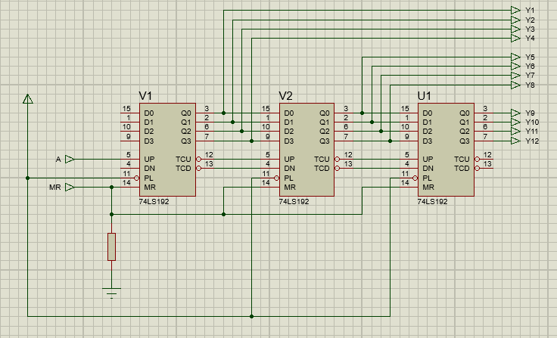

Fig. Contador BCD  
COUNT BCD

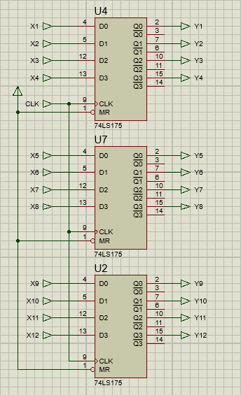

Fig. Registro de retención  
LOAD 8 BITS

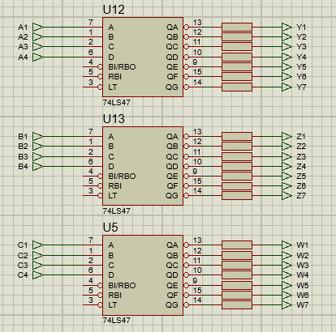

Fig. Conversor BCD – 7seg  
BCD 7 SEG

* 1. Simulación del circuito
* Para una frecuencia del registro de retención es 1 hz, entonces tendremos un pulso de período 1 seg, donde 500ms corresponden a la parte positiva.
* La sensibilidad son 8 bits, 256 palabras, por lo tanto, la fmax = 256/0.5=512hz. que corresponden a 5v.
* Mostramos los resultados de la simulación para diferentes valores:

1. f = 5hz.

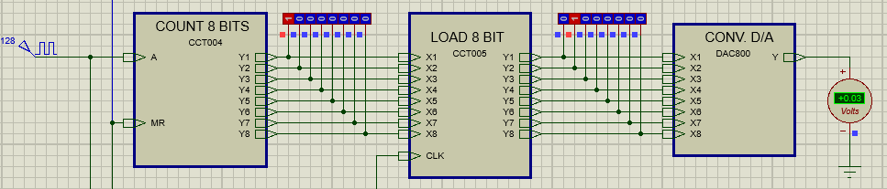

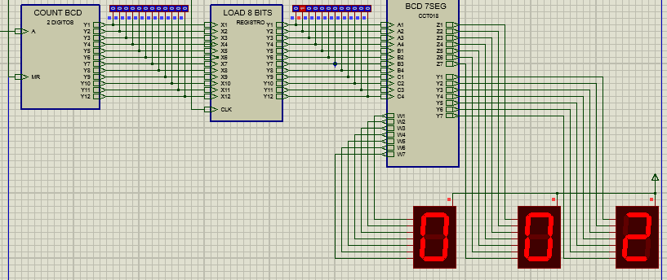

1. f = 128hz

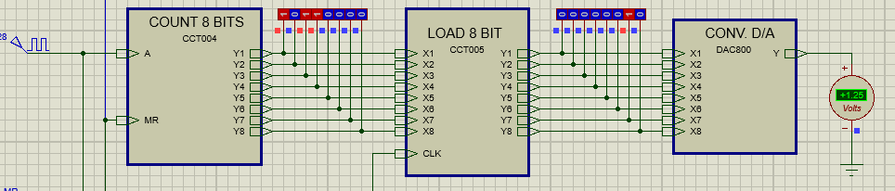

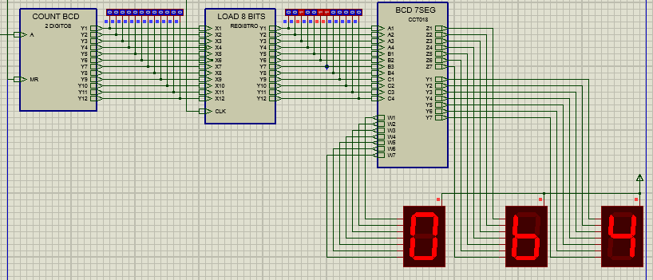

1. f = 256hz.

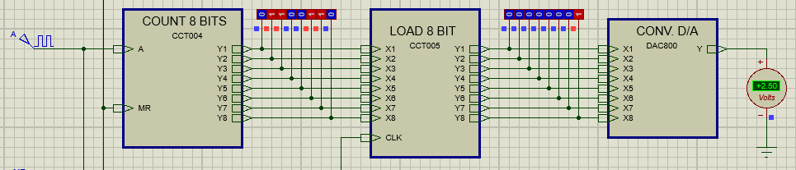

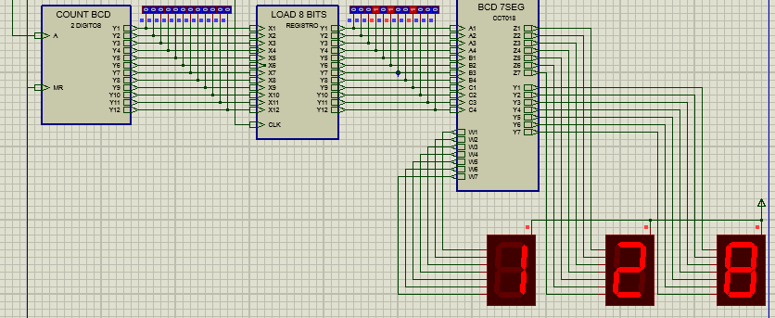

1. f = 511hz.

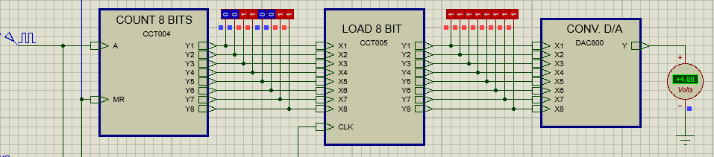

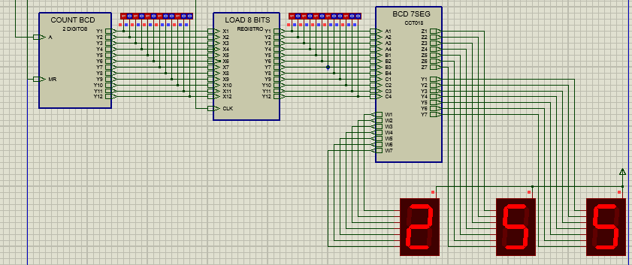

**CONCLUSIONES Y RECOMENDACIONES**

* Los conversores tensión – frecuencia, frecuencia – tensión tienen una amplia variedad de aplicaciones en la industria.
* La simulación en Proteus es bastante exacta para el diseño de circuitos digitales.
* Para frecuencia de retención superior a los 500hz, la conversión a frecuencia a tensión ya no es posible, muestra 0 para todos los casos.
* Implementar el circuito para comprobar los resultados de la simulación.

**ANEXOS**

**Código fuente**

<https://github.com/ccjuantrujillo/ConversorTensionFrecuencia>